Украина. Демидов С.В.
Мой сайт: https://drilnet.github.io

Calculations 1 (Calc 1). Черновик.

---

Схема:
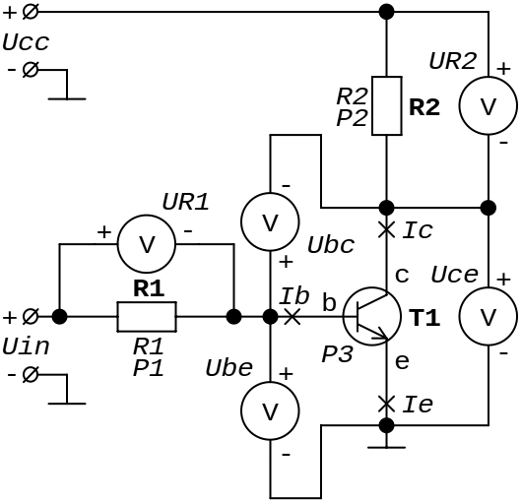
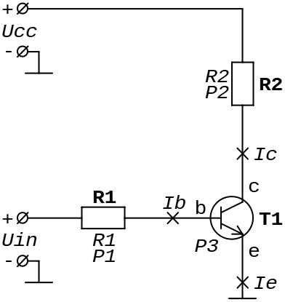

Транзистор T1, переменные: Ic, Ib, Ie, Uce, Ube, Ubc, P3, Rce, Rbe, hFE.
Rce, Rbe, hFE - На схеме не показаны (описание Rce, Rbe, hFE есть ниже)!

Резистор R1, переменные: R1, P1, UR1.
Резистор R2, переменные: R2, P2, UR2.

Ещё две переменные: Ucc, Uin.

В качестве транзистора T1, возьмём транзистор C945 (2SC945), NPN, производитель Китай (China).

---

Характеристики транзистора:

Collector-base breakdown voltage (коллектор-база): 60V
Collector-emitter breakdown voltage (коллектор-эмиттер): 50V
Emitter-base breakdown voltage (эмитер-база): 5V
DC current gain hFE (коэффициент усиления): 70 (40...700)
Collector-emitter saturation voltage (насыщения коллектор-эмиттер): 0.3V
Base-emitter saturation voltage (насыщения база-эмиттер): 1V

Информация взята из даташита: KOO CHIN. SHENZHEN CITY KOO CHIN ELECTRONICS LIMITED

---

Входные данные:

Ucc - напряжение питания (Ucc = 15В);
Uin - входное напряжение (Uin = 12В);
Uce - напряжение насыщения коллектор-эмиттер (берётся из справочника, Uce = 0.3В);
Ube - напряжение насыщения база-эмиттер (берётся из справочника, Ube = 1В);
hFE - коэффициент усиления транзистора по току (берётся из справочника, hFE = 70);
R2 - сопротивление резистора R2 (сопротивление нагрузки, R2 = 200 Ом).

Примечание 1.
Uce - Это падение напряжения коллектор-эмиттер.
Ube - Это падение напряжения база-эмиттер.

Примечание 2.
У C945, hFE померил мультиметром: hFE = 340.

---

Выходные данные:

UR1 - напряжение на резисторе R1;
UR2 - напряжение на резисторе R2;
Ubc - напряжение база-коллектор;
Ic - ток коллектора;
Ib - ток базы;
Ie - ток эмиттера;
R1 - сопротивление резистора R1;
Rce - сопротивление коллектор-эмиттер (на схеме не показано);
Rbe - сопротивление база-эмиттер (на схеме не показано);
P1 - рассеиваемая мощность на резисторе R1;
P2 - рассеиваемая мощность на резисторе (на нагрузке) R2;
P3 - рассеиваемая мощность на транзисторе T1.

---

Формулы и Расчёты:

---[ Напряжение на резисторе R1, R2 ]---

---[ Напряжение база-коллектор (Ubc) ]---

или

---[ Токи транзистора T1 (Ic, Ib, Ie) ]---

---[ Сопротивление резистора R1 ]---

---[ Сопротивление коллектор-эмиттер (Rce) ]---

---[ Сопротивление база-эмиттер (Rbe) ]---

---[ Рассеиваемая мощность на резисторе R1 ]---

---[ Рассеиваемая мощность на резисторе R2 ]---

---[ Рассеиваемая мощность на транзисторе T1 ]---

_______________________________________________________________________________________________________________

_______________________________________________________________________________________________________________

_______________________________________________________________________________________________________________

_______________________________________________________________________________________________________________

_______________________________________________________________________________________________________________

_______________________________________________________________________________________________________________

